МАЛОГАБАРИТНЫЙ ПОТОЛОЧНЫЙ ВЗРЫВОЗАЩИЩЁННЫЙ
СВЕТИЛЬНИК ДЛЯ НИЗКИХ ПОМЕЩЕНИЙ СЕРИИ «КВАДРО»

Светильники предназначены для общего освещения во взрывоопасных зонах классов 1 и 2 согласно ГОСТ Р 51330.9-99, ГОСТ Р 51330.13-99 в помещениях и на открытых площадках.
Технические характеристики
Маркировка взрывозащиты – 1ExdsIIВT4
Степень защиты от внешних воздействий – IP65
Напряжение питания – 220 В, 50 Гц.
Монтажный кабель – 3-жильный, круглый от Ø4 до Ø16 мм.
Типы и мощность светильников:
Тип светильника | Тип лампы | Маркировка взрывозащиты | Мощность  лампы, Вт
КВАДРО Р-50 | Ртутная лампа высокого давления (ДРЛ) |  | 50
КВАДРО Р-80 | Ртутная лампа высокого давления (ДРЛ) | 1ExdsIIBT5 | 80
КВАДРО Ж-70 | Натриевая лампа высокого давления (ДНаТ) |  | 70
КВАДРО Ф-2х9 | Компактная люминисцентная лампа (КЛЛ) |  | 9 (2 шт)
КВАДРО Н-100 | Лампа накаливания (ЛОН) | 1ExdsIIBT6 | 60-100
 | Светодиодная лампа | 1ExdsIIBT5

Коэффициент мощности не менее – 0,85
Диапазон рабочих температур – от -40^{о} С до +40^{о} С
Класс защиты от поражения электрическим током – I
Группа условий эксплуатации – М2
Габаритные размеры – 400х400х150 мм.
Установка светильника – потолочная или настенная.
Установочные размеры на планке крепления – 2 отв. Ø 9 мм. на расстоянии 300 мм.
Масса светильника не более – 15 кг.
Срок службы – 10 лет.

Базовый вариант – тупиковый монтаж. Для транзитного монтажа светильника по дополнительному заказу поставляется второй кабельный ввод.

Конструктивные особенности:
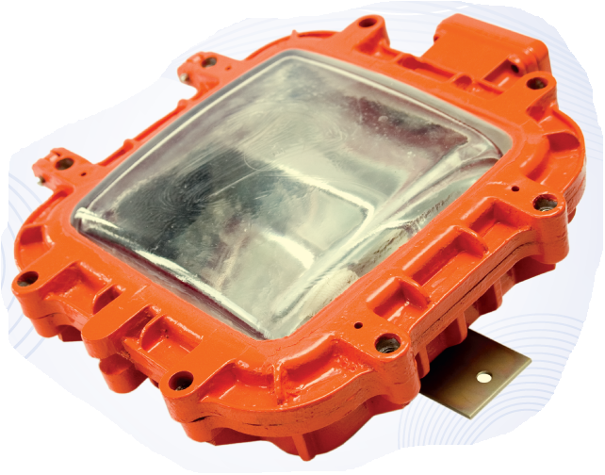
– светильники состоят из основной оболочки с взрывозащитой вида “d” - “взрывонепроницаемая оболочка” и присоединительной вводной коробки c взрывозащитой вида «s», которая обеспечивается степенью защиты от внешних воздействий IP67 и выполнением требований, предъявляемых защитой вида «е».
– корпусные детали из алюминиевого сплава, литьё под давлением;
– стеклянный колпак из термостойкого боросиликатного стекла;
– герметизация полиуретановым двухкомпонентным компаундом и силиконовым клеем - герметиком.
– обечайка со стеклянным колпаком крепятся к корпусу на 8 невыпадающих винтов М8 с внутренним шестигранником;
– внутренний отражатель изготовлен из анодированного алюминия фирмы ALANOD.
По требованию заказчика светильники могут комплектоваться защитной решеткой.

ООО «ИНДУСТРИЯ»
+7 (495) 229 36 61
popov@rsp38m.ru

